Auto stößt auf A 24 mit Lkw zusammen und geht in Flammen auf
Großeinsatz auf der A 24: Auf Höhe des Rastplatzes Roseburg ist am Montagabend ein Auto mit einem Laster zusammengestoßen. Es fing Feuer und brannte komplett aus. Die Autobahn musste in Richtung Berlin gesperrt werden.
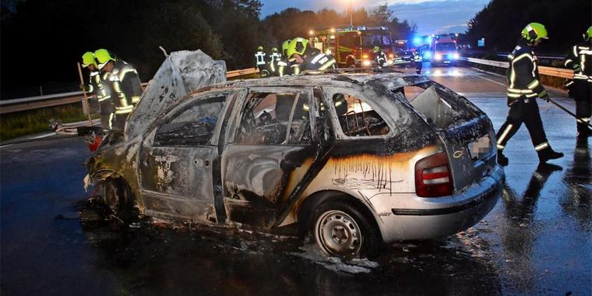
Auf Höhe des Rastplatzes Roseburg ist am Montagabend ein Auto mit einem Laster zusammengestoßen. Es fing Feuer und brannte komplett aus. Quelle: Christoph Leimig
Talkau
Die Autobahn 24 musste am Montagabend in Fahrtrichtung Berlin in Höhe des Parkplatzes Roseburg gesperrt werden. Auslöser hierfür war der Unfall eines 31-jährigen Skoda-Fahrers aus Wittenburg. Dieser war zuvor nach ersten Angaben der Einsatzkräfte vor Ort, gegen 20.45 Uhr, wahrscheinlich bei einem Überholmanöver, in den hinteren Radkasten der Zugmaschine eines Sattelzuges gefahren und hatte bei der Kollision sofort Feuer gefangen.
Der Skoda Fabia mit Biberacher Kennzeichen blieb nach dem Aufprall quer über beide Fahrbahnen stehen. Der Fahrer des getroffenen Lkw konnte sein Fahrzeug etwa zweihundert Meter weiter auf dem Standstreifen zu Stehen bringen. Entgegen erster Befürchtungen konnte sich der Skoda-Fahrer selbst aus seinem brennenden Fahrzeug befreien. Er wurde laut Auskunft der Polizei mit leichten Verletzungen in ein Krankenhaus gebracht.

Unfallfahrer hatte Glück
Wie viel Glück der Mann hatte, zeigte sich nach dem Löschen des völlig ausgebrannten Fahrzeugs: Die Wucht des Aufpralls war offenbar so stark, dass der gesamte Motorblock aus seiner Befestigung gerissen wurde. An dem Sattelzug entstanden Schäden am Reifen und dem Radkasten. Am weißen Auflieger fanden sich Spuren des Brandes.
Die etwa 20 herbeigerufenen Helfer der Feuerwehren Elmenhorst und Talkau hatten den Brand mit Hilfe von Löschschaum schnell unter Kontrolle. Der völlig ausgebrannte Skoda wurde von einem Abschleppunternehmen geborgen. Der unverletzte Lkw-Fahrer konnte seine Fahrt nach einer Reparatur des Reifenschadens eigenständig fortsetzen. In Fahrtrichtung Richtung Berlin hat sich ein Rückstau bis hinter die Abfahrtsstelle Talkau gebildet. Nach Abschluss der Löscharbeiten wurde der Verkehr einspurig an der Unfallstelle vorbei geleitet.

